

**ПУБЛИЧНЫЙ ОТЧЕТ**

**первичной профсоюзной организации**

**МБДОУ МО Динской район «Детский сад №62»**

**о проделанной работе за 2022 год**

Первичная профсоюзная организация является структурным звеном-организацией профсоюзов работников народного образования. В своей деятельности первичная профсоюзная организация руководствуется Уставом профсоюза, Коллективным договором, Законом РФ «О профессиональных союзах их правах и гарантиях деятельности», действующим законодательством, нормативными актами.

На учёте в профсоюзной организации МБДОУ МО Динской район «Детский сад № 62» состоит 20 человек, что составляет 100 % от общего количества работающих в организации. Из них: педагогических работников -7 человек, молодежь до 35 лет – 6 человек. В 2022 году принято в Профсоюз –7 человек. Заявлений о выходе из профсоюза за 2022 год не поступало.

Для оперативного учёта членов профсоюза создана электронная база данных, которая постоянно обновляется. Обеспечено заполнение учётных карточек членов Профсоюза. Проведена сверка членов профсоюза в декабре 2022 года. Вся работа профсоюзного комитета проводится в тесном сотрудничестве с администрацией дошкольного учреждения, так как взаимопонимание и взаимоподдержка определяет стиль новых современных взаимоотношений партнёрства между руководителем и профсоюзным активом.

За отчётный период работы состоялось 8 заседаний профсоюзного комитета, на которых были рассмотрены следующие основные вопросы:

• Своевременность прохождения медицинских осмотров работников МБДОУ.

• Порядок выплат стимулирующего характера работникам МБДОУ.

• Соблюдение трудового законодательства в ДОУ, части заключения эффективных контрактов.

• Выполнение Соглашения по охране труда за 1 и 2 полугодие 2022 г.

• Выполнение коллективного договора 2020-2023 г.

За год работы профсоюзной организации мотивированное мнение Профкома МБДОУ учтено работодателем при:

• Согласовании расписаний занятий, режима работы;

• Утверждении графика отпусков работников МБДОУ;

• Утверждении локальных актов.

Очень важным считаем совместные усилия профкома в решении вопросов по охране труда. В детском саду разработана вся необходимая техническая документация, систематически проводятся рейды по охране труда, инструктажи с работниками, контролируется температурный режим, выполнение санитарно-гигиенических норм. Созданы уголки по технике безопасности. На стенде «Профсоюзный уголок» освещается работа первичной профсоюзной организации: постоянно вывешивается и размещается необходимая профсоюзная информация - план работы, различные положения и инструкции, сведения о деятельности вышестоящих профсоюзных структур, сменные разделы, где помещаются информационные листки, фотографии и т.д

С администрацией ДОУ у профсоюзного комитета сложились партнерские отношения: профком принимал участие в регулировании трудовых отношений, согласовании нормативных и локальных документов, распределение фонда стимулирования, обобщения передового педагогического опыта. Представители профсоюза входили в состав всех комиссий. В ДОУ создаются условия для профессионального роста педагогического состава. Это особенно важно на современном этапе, так как рынок труда диктует повышенные профессиональные требования к педагогам. Меняется система взаимоотношений педагогов в коллективе, она выходит на уровень социального партнерства.

Основным инструментом социального партнёрства между работодателем и профсоюзной организацией – коллективный договор, заключенный на период с 30.12.2020 г. по 30.12.2023 г., зарегистрирован в Динской районной организации профсоюза и ЦСЗН по Динскому району. Действие коллективного договора распространяется на всех сотрудников МБДОУ МО Динской район «Детский сад № 62». Выполнение коллективного договора контролируется профкомом. В 2022 году сотрудникам были сохранены все льготы и гарантии.



Профсоюзный комитет участвовал в организации культурного досуга членов Профсоюза. Проводились праздники:

- « 8 –ое марта – женский день!»

- «День дошкольного работника» (поздравление членов профсоюза)

- «Новогоднее кафе у Деда Мороза» праздник для детей и внуков членов профсоюза.

Приняли активное участие:

- первомайский митинг «За мир! За труд! За май! Zа Профсоюз!»

- шествие Бессмертного полка на 9 мая

- акция «Территория здоровья»

- весенняя и осенняя Витаминизация среди членов профсоюза

- благотворительная акция «Своих не бросаем» (сбор гуманитарной помощи мобилизованным бойцам СВО)

- акция «Новогодние подарки детям Донбасса»

- акция «Фронтовая открытка для бойцов СВО»

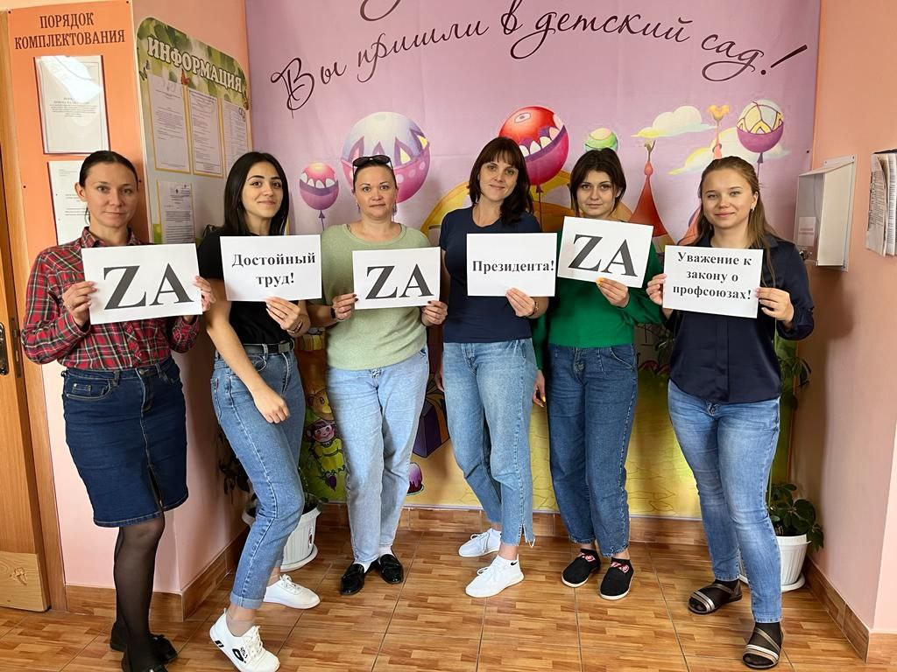

Все члены профсоюза получили премии и подарки ко Дню дошкольного работника и на Новый год.

Благодаря проделанной работе, значительно возросла оперативность обмена информацией. Активизировалась работа по укреплению информационной базы.

Профком принимает активное участие в направлении Цифровой профсоюз, электронные профсоюзные билеты выдаются по мере поступления. Все члены профсоюза внесены в электронную базу.

Особые слова благодарности заведующему МБДОУ «Детский сад № 62 » Диденко Елене Александровне, за социальное партнёрство и взаимопонимание. Она всегда готова к диалогу, уважительно относится к предложениям профсоюзной организации, старается по возможности помочь.

В дальнейшем профсоюз ставит перед собой задачи такие как:

- активизировать работу профсоюзной организации по представительству и защите интересов членов профкома;

- повышать социальную защищенность работников ДОУ;

- содействовать в улучшении материального положения, укрепления здоровья работников ДОУ в создании условий для повышения их квалификации, проведения досуга;

- укреплять и развивать профессиональную солидарность.

Анализ выполнения коллективного договора показывает, что установленные для работников благоприятные условия труда, выполнялись в достаточном объеме.

Приоритетные задачи коллективно-договорной кампании решались на удовлетворительном уровне. А тесное взаимодействие в работе администрации детского сада и профсоюзной организации позволяет оказать работникам необходимую нормативно-правовую поддержку и наполнить их жизнь интересными событиями.

Председатель ППО МБДОУ МО

Динской район «Детский сад№62»

Общероссийского Профсоюза образования Воронова А.П.